# **弘扬诚信理念 新县生态环境局开展诚信宣传活动**

为弘扬诚信理念，营造诚实、守信、自律、互信社会氛围，2022年4月22日，新县生态环境局机关支部结合“支部联支部”活动，以群众性精神文明创建为抓手，到泗店乡分水岭村开展了以“人人讲诚信，事事守信用”为主题的诚信建设宣传教育活动。

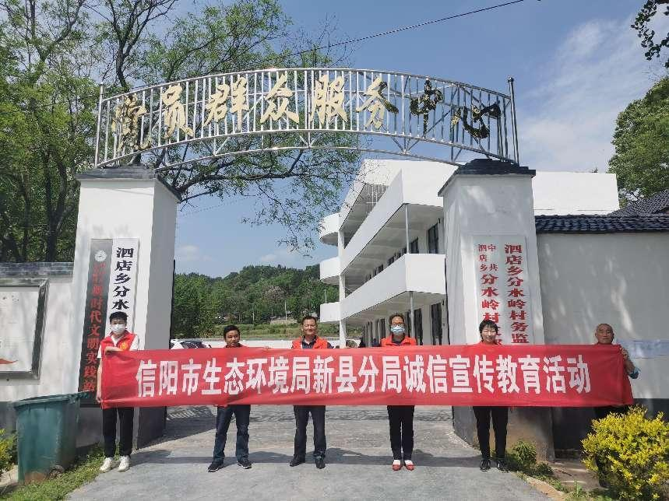

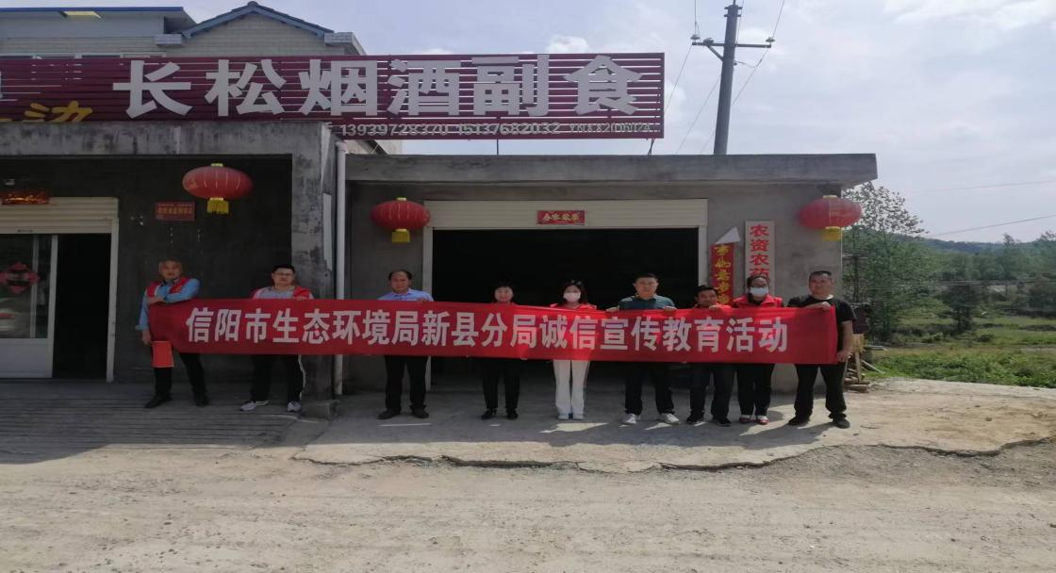

本次宣传活动由生态环境局机关支部组织，和分水岭村支部工作人员一起，向村民们发放《诚信建设倡议书》，向辖区内居民宣传道德诚信有关知识，讲解诚信建设有关内容，让广大居民进一步了解了失信行为以及失信将带来的不良后果。

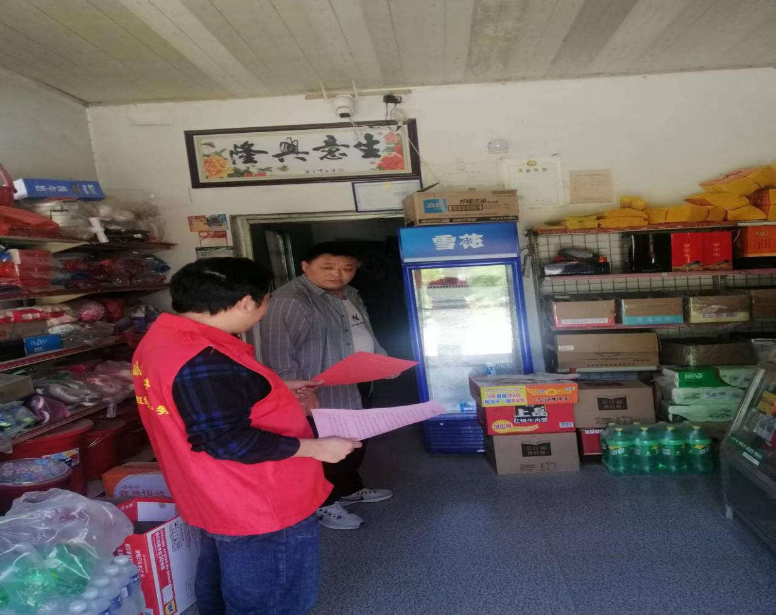

同时通过设置宣传展板，张贴宣传标语、悬挂横幅，宣传关于社会信用体系建设方针政策，倡导诚信规范，弘扬中华民族积极向善、诚实守信的传统文化和现代市场经济的契约精神，进一步提升信用意识和诚信理念，为提升我县信用水平和文明形象出一份力。

